**Отчет**

**о проведении недели родного языка,**

**посвященного Международному дню родного языка**

**в 2020-2021 учебном году**

**в МКОУ «Арахкентская СОШ»**

В рамках празднования Международного дня родного языка в нашей школе была проведена неделя родного языка с 15 по 20 февраля. Неделя должна способствовать формированию позитивного отношения к изучению родных языков у обучающихся, приобщению подрастающего поколения к своей национальной культуре, национальному искусству и воспитания уважения к культуре и традициям нашей национальности. Также были проведены следующие мероприятия:

|  |  |  |  |  |
| --- | --- | --- | --- | --- |
| № | Мероприятие | Класс | Сроки | Ответственный |
| 1 | Открытие недели родного языка | 5-9 | 15.02 | Учителя родных яз.  Абдулаева А.У.  Ибрагимова Б.М. |
| 2 | Мероприятие : «Ч1ахъаги маг1арул мац1ги ц1арги» | 6,7 | 16.02 | Ибрагимова Б.М. |
| 3 | Классный час: «В гостях у аварского языка» | 3 | 17.02 | Чупанова П.М. |
| 4 | Классный час: «Расул Гамзатов –певец родной земли» | 8 | 18.02 | Абдулаева А.У. |
| 5 | Внеклассное мероприятие : « 21-февраль –рахьдал мац1алъул къо» | 5,6 | 19.02 | Абдулаева А.У. |
| 6 | Выставка в библиотеке «Родной язык-родник неисчерпаемый».Закрытие недели родного языка. |  | 18-20.02 | Ризванова А.Р.  Абдулаева А.У.  Ибрагимова Б.М. |

16.02.2021г. состоялось мероприятие на аварском языке «Ч!ахъаги маг1арул мац1ги ц1арги1» , на котором учитель родного языка Ибрагимова Б.М. рассказала о значимости и богатстве родного языка, о том как необходимо беречь и любить родной язык, также обсудили проблему молодого поколения, которые начинают разговаривать и общаться все больше на русском языке. В ходе мероприятия ученицы 6 класса продемонстрировали заранее подготовленный аварский танец, ученицы 8 класса Омарова М. и Алиева М. показали совместно нарисованную горянку с кувшином.

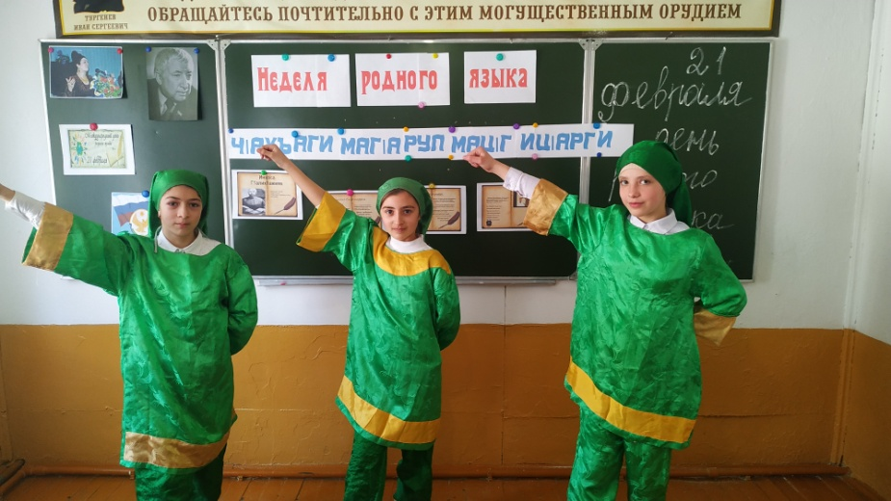

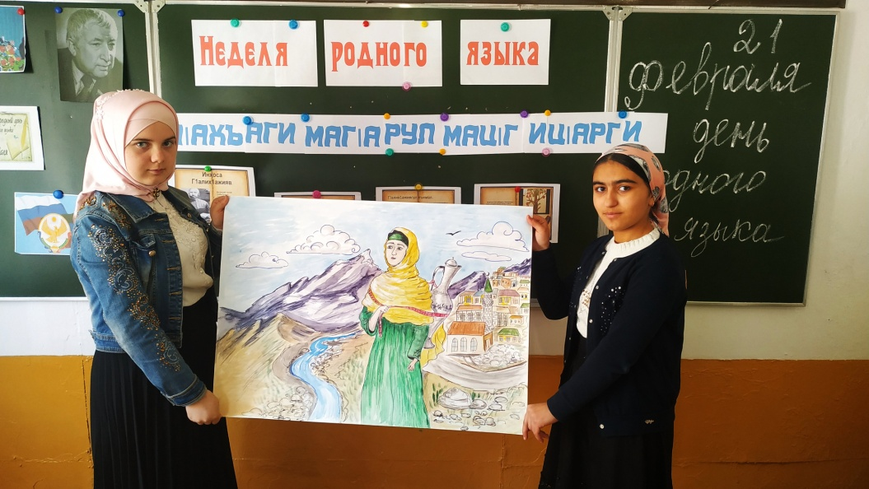

На третий день недели родного языка учительница 3 класса Чупанова П.А. организовала открытый классный час « В гостях у аварского языка» , на котором дети показали инсценировку русского , английского и аварского языков , где пришли к выводу, что аварский язык оказался ближе духу и роднее всем участникам.

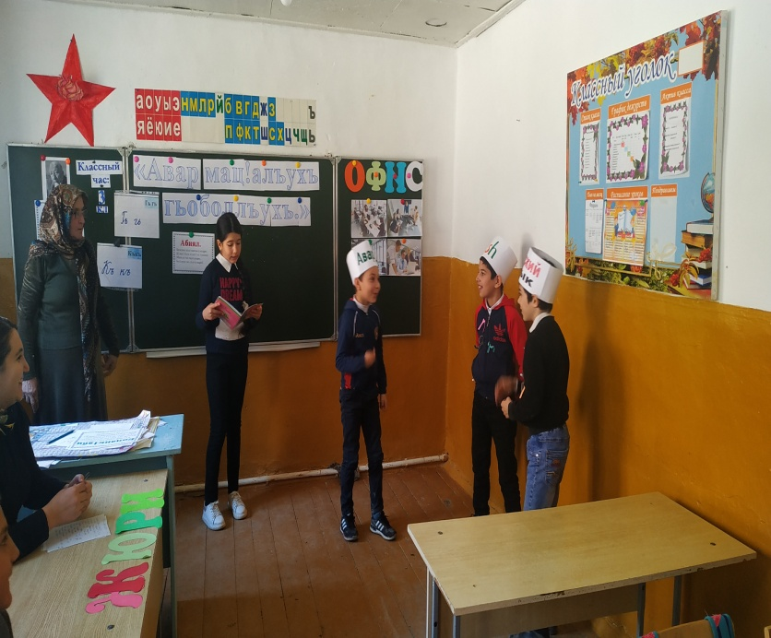 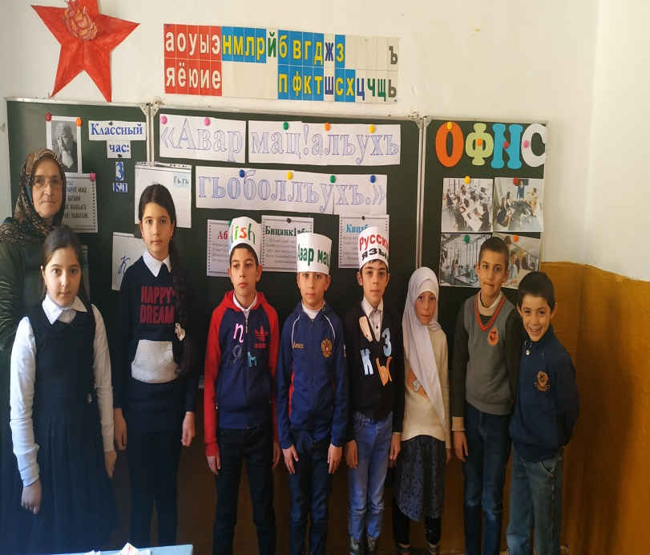

18.02.2021 г в 8 классе .был проведен классный час на тему «Певец родной земли» , на классном часе закрепляли знания о жизни и творчестве Расула Гамзатова, Омарова Маржанат подготовила доклад о Расуле Гамзатове.

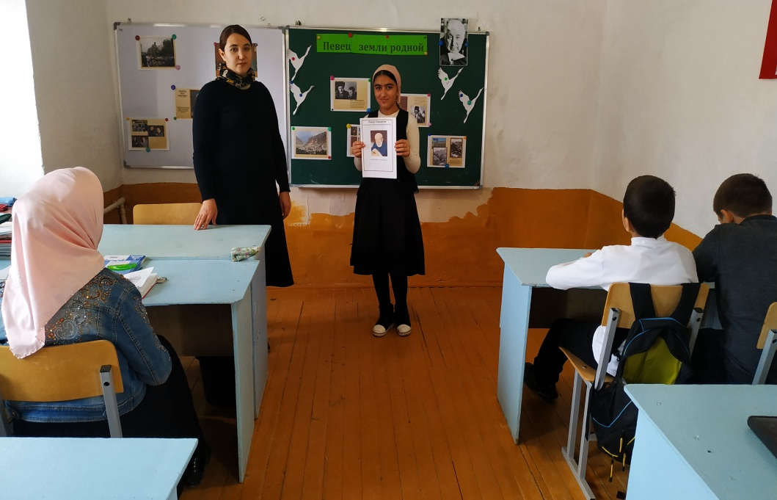

19 февраля, прошло мероприятие «21 февраль-рахьдал мац1алъул къо» , организованное учителем родного языка Абдулаева А.У. Мероприятие прошло весело и увлекательно,у чащиеся отгадывали загадки , заканчивали пословицы, рассказывали про самых любимых персонажей из аварской литературы, также рассказывали стихотворения , по результатам которого:

1-е место ученица 8 класса Омарова М.

2-е место ученица 6 класса Умалатова А.

3-е место ученица 6 класса Абдулаева А.

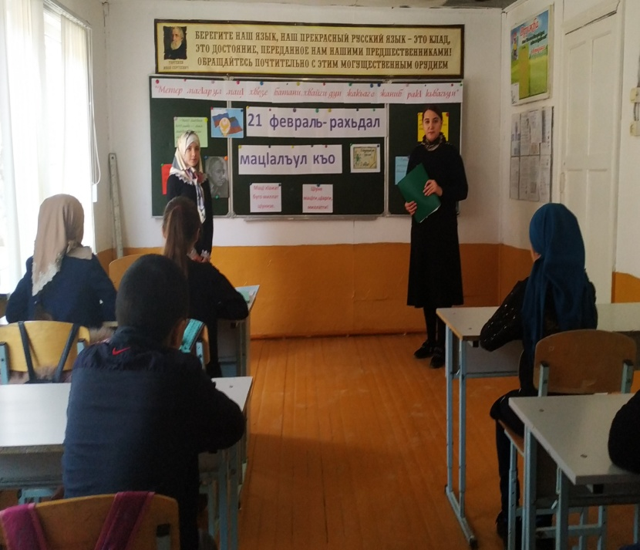 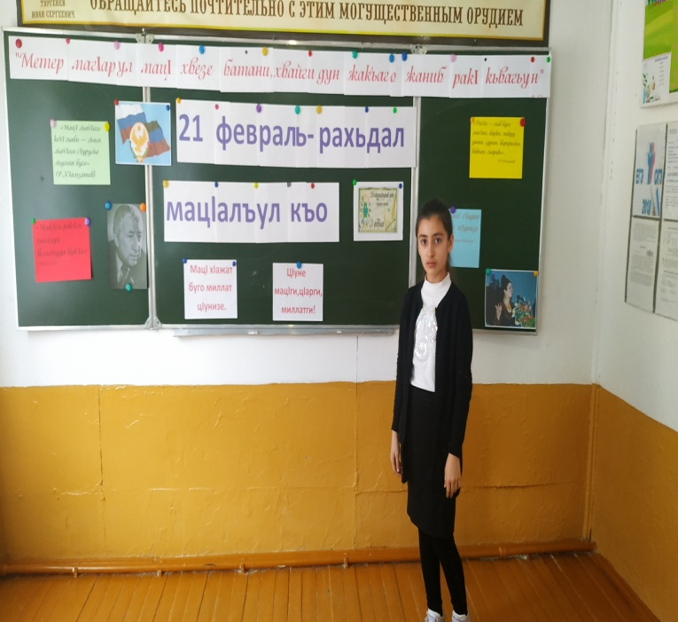

В течении всей недели зав.библиотекой Ризванова А.Р. провела выставку книг Р.Гамзатова, Ф. Алиевой, Мусы Магомедова, М. Хуршилова, М. Магомедовой и др.

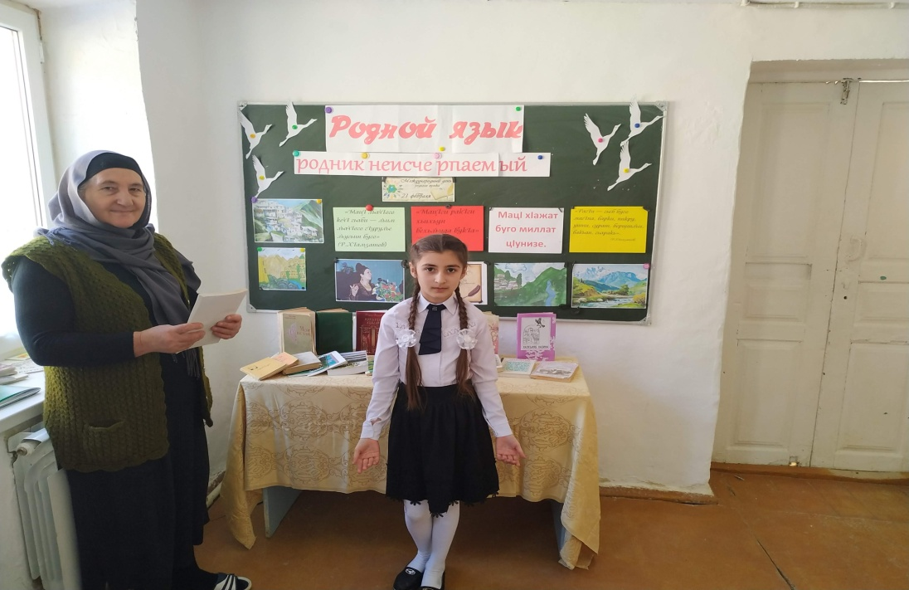

Проведенные мероприятия способствуют формированию практических навыков, навыков работы с текстом.. Все эти мероприятия направлены на воспитание у детей бережного отношения к своему краю, своему здоровью, уважительное отношение к творческим людям. Развивают познавательные интересы к учебе.

**Директор: Магомедов Х.А.**

**Исп.: Учитель родного языка и литературы Абдулаева А.У.**